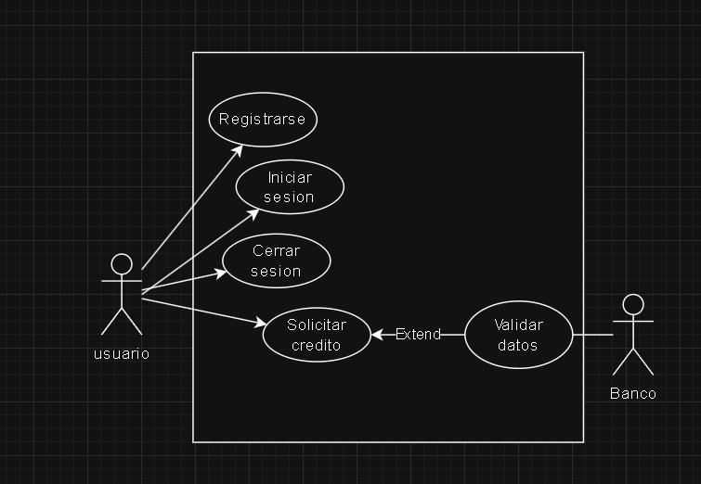

Nombre del caso de uso | Registrarse
Descripción | Este CU describe el evento en donde un usuario se registra en el sistema.
Actores | Usuario
Precondiciones
Curso Normal | Acción del actor | Acción del sistema
Curso Normal | Paso 1: El usuario presiona registrarse.  Paso 3: El usuario ingresa los datos solicitados. | Paso 2: El sistema solicita mail, nombre, apellido, dirección, DNI, ocupación y CBU.  Paso 4: El sistema verifica que el mail no este registrado en el sistema.  Paso 5:El sistema verifica que el DNI no este registrado en el sistema.  Paso 6: El sistema registra al usuario y envía un correo al mail ingresado con una contraseña generada aleatoriamente.
Curso alterno | Paso alternativo 4: El mail se encuentra registrado. Se notifica. Vuelve al paso 2.  Paso alternativo 5: El DNI ya esta cargado en el sistema. Se notifica. Vuelve al paso 2.
Postcondición | El usuario se registro en el sistema.

Nombre del caso de uso | Iniciar sesión
Descripción | Este CU describe el evento en donde un usuario se autentifica.
Actores | Usuario
Precondiciones
Curso Normal | Acción del actor | Acción del sistema
Curso Normal | Paso 1: El usuario presiona iniciar sesión.  Paso 4: El usuario ingresa los datos solicitados. | Paso 2: El sistema verifica que el contador de intentos no sea igual a 3.  Paso 3: El sistema solicita mail y contraseña.  Paso 5: El sistema verifica que el mail este registrado en el sistema.  Paso 6:El sistema verifica que la contraseña sea la correcta.  Paso 7: El sistema redirige al usuario a la pagina principal, habilita la opción de solicitar un crédito y resetea el contador de intentos.
Curso alterno | Paso alternativo 2: El contador de intentos es igual a 3. Se bloquea la cuenta. Fin del CU.  Paso alternativo 5: El mail no se encuentra registrado. Se notifica y aumenta el contador de intentos en 1. Vuelve al paso 2.  Paso alternativo 6: La contraseña es incorrecta. Se notifica y aumenta el contador de intentos en 1. Vuelve al paso 2.
Postcondición | La opción de solicitar un crédito fue habilitada.

Nombre del caso de uso | Cerrar sesión
Descripción | Este CU describe el evento en donde un usuario cierra su sesión.
Actores | Usuario
Precondiciones | Haber iniciado sesión.
Curso Normal | Acción del actor | Acción del sistema
Curso Normal | Paso 1: El usuario presiona cerrar sesión.  Paso 3: El usuario confirma la operación. | Paso 2: El sistema solicita confirmación.  Paso 4: El sistema cierra la sesión del usuario, deshabilita la opción de solicitar un crédito y redirige al usuario a la pagina de inicio de sesión.
Curso alterno | Paso alternativo 3: El usuario cancela la operación. Fin del CU.
Postcondición | Se deshabilito la opción de solicitar un crédito.

Nombre del caso de uso | Solicitar crédito
Descripción | Este CU describe el evento en donde un usuario solicita un crédito.
Actores | Usuario
Precondiciones | Haber iniciado sesión.
Curso Normal | Acción del actor | Acción del sistema
Curso Normal | Paso 1: El usuario presiona solicitar un crédito.  Paso 3: El usuario ingresa los datos solicitados. | Paso 2: El sistema solicita monto, fotos del DNI y del ultimo recibo de sueldo.  Paso 4: El sistema verifica que el DNI coincida con el DNI de la cuenta del usuario.  Paso 5: Se ejecuta el CU “Validar datos”.  Paso 6: El sistema registra en la cuenta del usuario el crédito solicitado e imprime un recibo.  //ASUMO QUE LA FIRMA ES FÍSICA, NO VIRTUAL (el enunciado no lo aclara).
Curso alterno | Paso alternativo 4: El DNI no coincide con el DNI de la cuenta del usuario. Se notifica. Fin del CU.  Paso alternativo 5: Error de validación. Se notifica. Fin del CU.
Postcondición | Se registro en la cuenta del usuario el crédito solicitado.

Nombre del caso de uso | Validar datos.
Descripción | Este CU describe el evento en donde el Banco valida los datos del usuario.
Actores | Banco
Precondiciones | Haber ejecutado el CU Solicitar crédito.
Curso Normal | Acción del actor | Acción del sistema
Curso Normal | Paso 2: El banco acepta la conexión y envía el resultado.  Paso 4: El banco solicita DNI, CBU y monto solicitado del cliente.  Paso 6: El banco recibe la información, verifica que el DNI este registrado en el banco y envía los resultados.  Paso 8: El banco verifica que el CBU asociado a la cuenta (con el mismo DNI) sea el mismo que el ingresado y envía los resultados.  Paso 10: El banco transfiere al CBU del usuario el monto solicitado y envía los resultados. | Paso 1: El sistema solicita conexión con el banco.  Paso 3: El sistema recibe que la conexión fue aceptada.  Paso 5: El sistema envía la información solicitada al banco.  Paso 7: El sistema recibe que el DNI es perteneciente al banco.  Paso 9: El sistema recibe que el CBU es el correcto.  Paso 11: El sistema recibe que la transferencia se completo exitosamente y cierra conexión con el banco.
Curso alterno | Paso alternativo 3: La conexión no se pudo completar. Se notifica. Fin del CU.  Paso alternativo 7: El DNI no pertenece a una cuenta del banco. Se notifica. Fin del CU.  Paso alternativo 9: El CBU de la cuenta no coincide con el perteneciente a la cuenta. Se notifica. Fin del CU.
Postcondición | La transferencia se realizo exitosamente al CBU del usuario.

